УСТЬ-ДЖЕГУТИНСКАЯ МЕЖРАЙОННАЯ ПРОКУРАТУРА КЧР
Ответственность за призывы к экстремизму
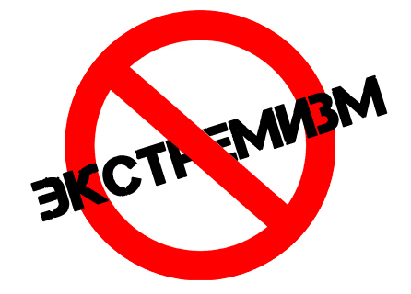
Статьей 280 УК РФ предусмотрена уголовная ответственность за публичные призывы к осуществлению экстремистской деятельности, в том числе и с использованием сети “Интернет”.
ППод публичными призывами понимаются выраженные в любой форме (например, в устной, письменной, с использованием технических средств) обращения к другим лицам с целью побудить их к осуществлению экстремистской деятельности.
Экстремистской деятельностью в том числе является:
- возбуждение социальной, расовой, национальной или религиозной розни;
- воспрепятствование законной деятельности государственных органов, органов местного самоуправления, избирательных комиссий, общественных и религиозных объединений или иных организаций, соединенное с насилием либо угрозой его применения;
- использование нацистской атрибутики или символики.

Совершение публичных призывов к осуществлению экстремистской деятельности наказывается штрафом в размере от ста тысяч до трехсот тысяч рублей или в размере заработной платы или иного дохода осужденного за период от одного года до двух лет, либо принудительными работами на срок до трех лет, либо арестом на срок от четырех до шести месяцев, либо лишением свободы на срок до четырех лет с лишением права занимать определенные должности или заниматься определенной деятельностью на тот же срок.

